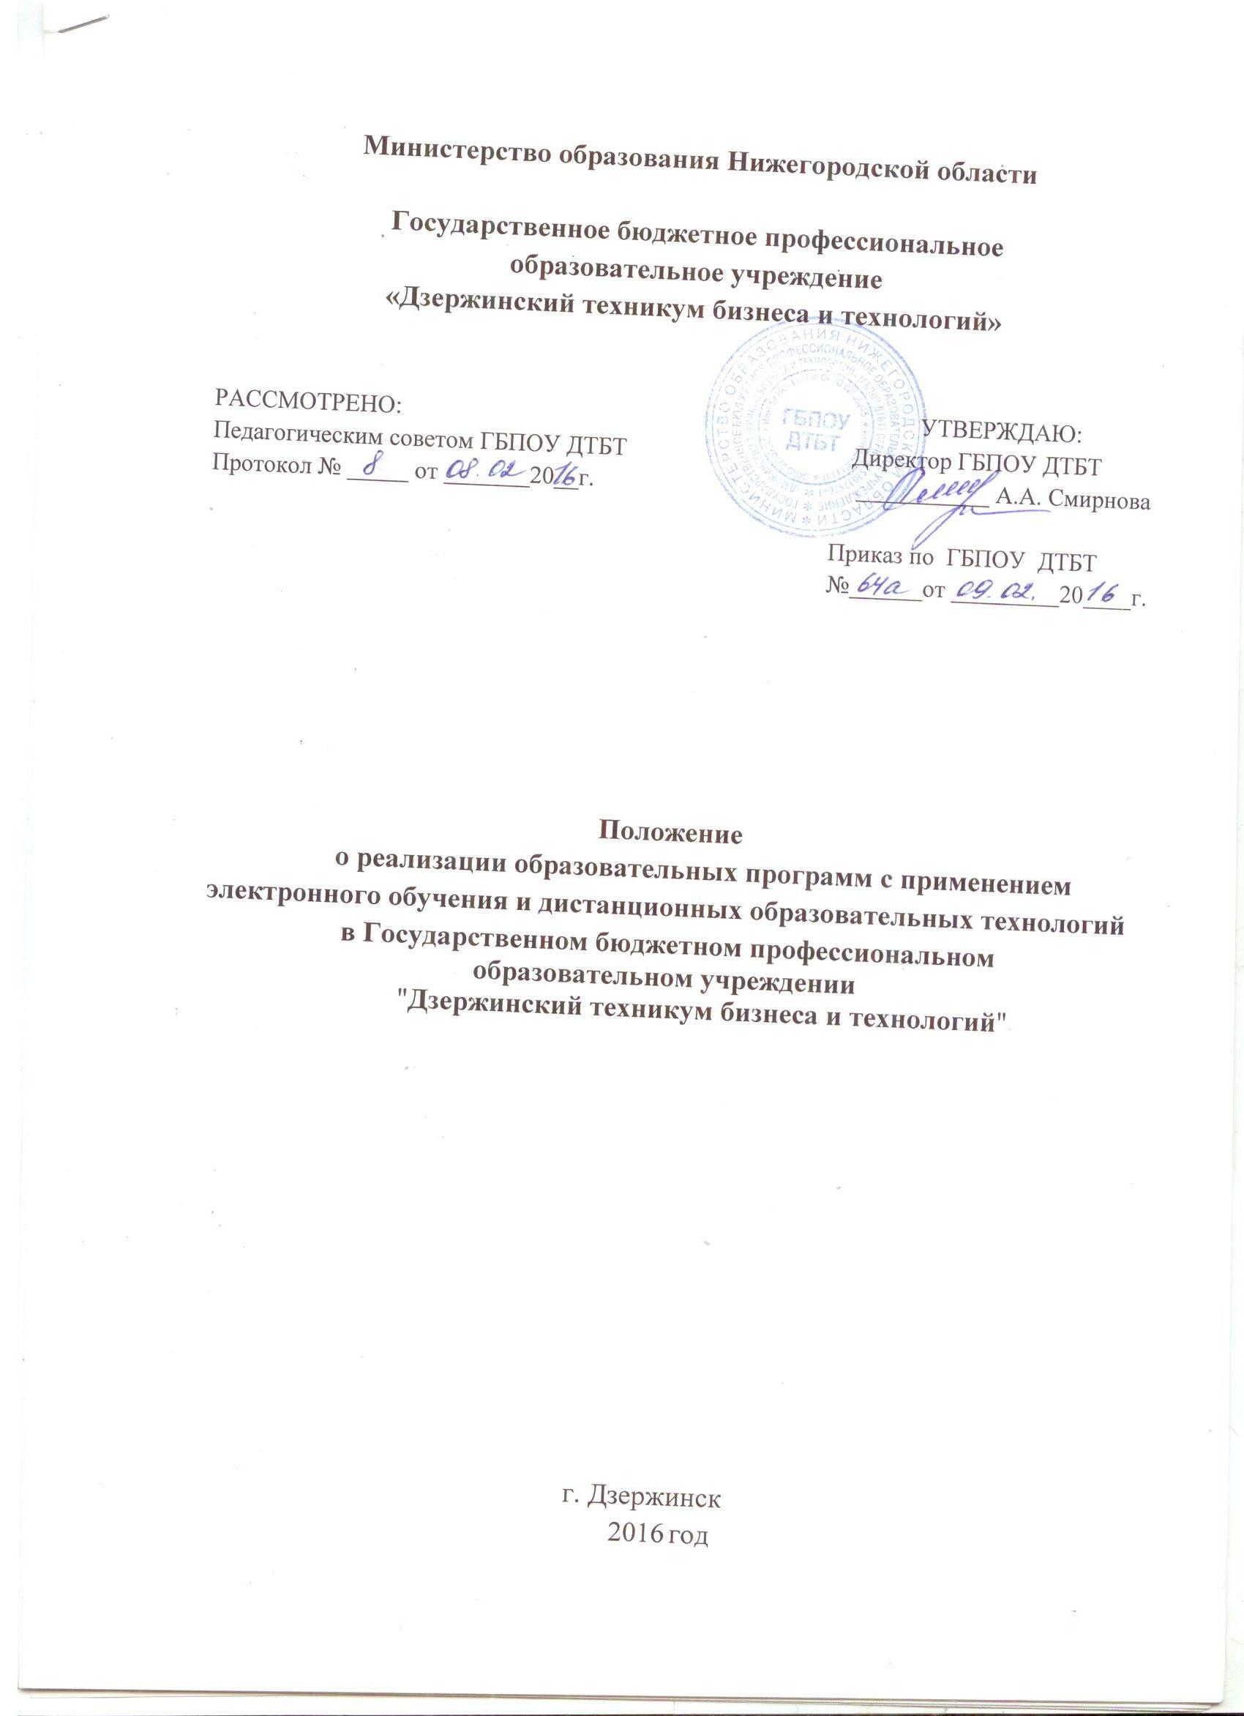

1 Общие положения

1.1 Настоящее Положение устанавливает правила применения в Государственном бюджетном профессиональном образовательном учреждении "Дзержинский техникум бизнеса и технологий" электронного обучения и дистанционных образовательных технологий для реализации основных и дополнительных профессиональных образовательных программ среднего профессионального образования.
1.2 Настоящее Положение разработано в соответствии с:
- Федеральным Законом «Об образовании в Российской Федерации» №273-ФЗ от 29.12.2012 г.;
- Приказом Министерства образования и науки Российской Федерации №137 «Об использовании дистанционных образовательных технологий» от 06.05.2005 г.;
- Постановлением Государственного Комитета Российской Федерации №6 от 31.05.1995 г. «Концепция создания и развития единой системы дистанционного образования в России»;
- Указом Президента РФ № 761 от 01.06.2012 г. «О национальной стратегии действий в интересах детей на 2012-2017 годы»;
- Национальным стандартом РФ «Информационно-коммуникационные технологии в образовании. Термины и определения» ГОСТ Р 52653-2006;
- Приказом Министерства образования и науки от 01 марта 2005 г. № 63 «О порядке разработки и использования дистанционных образовательных технологий».
- Уставом ГБПОУ "Дзержинский техникум бизнеса и технологий".
1.3 Под электронным обучением и обучением с использованием дистанционных технологий понимаются образовательные технологии, реализуемые в основном с применением информационно-телекоммуникационных сетей при опосредованном (на расстоянии) взаимодействии обучающихся и педагогических работников (e-mail, дистанционные конкурсы и олимпиады, дистанционное обучение и тестирование в режиме on-line, видеоконференции, вебинары, Интернет-уроки, авторские дистанционные модули и др.).
1.4 Основной целью реализации обучения с использованием дистанционных образовательных технологий в образовательном учреждении являетсяобеспечение возможности получения доступного, качественного и эффективного образования всем категориям обучающихся независимо от места их проживания, возраста, состояния здоровья и социального положения с учетом индивидуальных образовательных потребностей и на основе персонализации учебного процесса с использованием современных информационных технологий.
1.5 Использование электронного обучения и обучения с помощью дистанционных образовательных технологий способствует решению следующих задач:
- предоставление равного доступа к полноценному образованию разным категориям обучающихся в соответствии с их способностями, индивидуальными склонностями и потребностями;
- обеспечениеобучающимся возможности выстраивания индивидуальной образовательной траектории;
- формирование способности к самостоятельной познавательной деятельности обучающихся;
- создание условий для получения общего полного образования лицам с ограниченными возможностями здоровья;
- использование ресурсов сети Интернет для оптимизации учебного процесса;
- вовлечениеобучающихся в единое информационно-образовательное пространство;
· повышение эффективности использования учебных помещений;
· повышение эффективностиуправления за счет возможности организации дистанционного мониторинга с использованием сетевой базы данных.
1.6 Основными принципами организации обучения с применением электронных ресурсов и дистанционных образовательных технологий являются:
· принцип интерактивности, выражающийся в возможности постоянных контактов всех участников учебного процесса с помощью специализированной информационно-образовательной среды;
· принцип общедоступности;
· принцип индивидуализации обучения;
· принцип помощи и наставничества;
· принцип адаптивности, позволяющий легко использовать учебные материалы нового поколения, содержащие цифровые образовательные ресурсы, в конкретных условиях учебного процесса, что способствует сочетанию разных дидактических моделей проведения занятий с применением таких дистанционных образовательных технологий и сетевых средств обучения как интерактивные тесты, тренажеры, лабораторные практикумы удаленного доступа и др.;
· принцип гибкости, дающий возможность участникам учебного процесса работать в необходимом для них темпе и в удобное для себя время;
· принцип модульности, позволяющий использовать обучающемуся и преподавателю необходимые им сетевые учебные курсы (или отдельные составляющие учебного курса) для реализации индивидуальных учебных планов;
· принцип оперативности и объективности оценивания учебных достижений обучающихся.

2 Организация обучения с применением электронных ресурсов и использованием дистанционных образовательных технологий

2.1 Образовательный процесс, реализуемый с использованием дистанционных образовательных технологий, предусматривает значительную долю самостоятельных занятий обучающихся; методическое и дидактическое обеспечение этого процесса, регулярный контроль и учет результатов обучения со стороны педагога, ведущего курс.
2.2 Основными элементами системы дистанционного обучения являются:
· цифровые образовательные ресурсы (ЦОР), размещенные на образовательных сайтах;
· видеоконференции;
· надомное обучение с дистанционной поддержкой;
· вебинары;
· skype-общение;
· e-mail;
· электронные носители мультимедийных приложений к учебникам;
· электронные наглядные пособия
2.3 В обучении с применением электронных ресурсов и дистанционных технологий используются следующие организационные формы учебной деятельности:
- Чат-занятия – учебные занятия, осуществляемые с использованием чат-технологий. Чат-занятия проводятся синхронно, то есть все участники имеют одновременный доступ к чату.
- Веб-занятия – дистанционные лекции, конференции, семинары, деловые игры, лабораторные работы, практикумы и другие формы учебных занятий, проводимых с помощью средств телекоммуникаций и других возможностей Интернет.
- Работа с использованием сервисов web 2.0 – эффективного инструмента организации взаимодействия.
- Консультации – форма индивидуального взаимодействия преподавателя с обучающимся; могут быть очными (on-line) и заочными (off-line).
- Организация переписки через электронную почту с целью индивидуального и группового общения.
- Самостоятельное изучение учебного материала. Самостоятельное изучение материала составляет основу дистанционного обучения. Время на самостоятельное изучение учебного материала определяется программой обучения с использованием дистанционных образовательных технологий.
- Научно-исследовательская работа.
2.4 Обучение осуществляется на основе цифровых образовательных ресурсов:
· электронные учебники;
· интерактивные обучающие ресурсы;
· виртуальные среды учебно-практической деятельности;
· компьютерные демонстрации;
· электронные источники информации;
· электронные библиотеки;
· электронные периодические издания;
· электронные коллекции.
2.5 Ресурсами, сопровождающими дистанционные курсы, могут быть:
· онлайновая поддержка обучения;
· конкурсы, тестирование и консультации в режиме on-line;
· предоставление методических материалов;
· сопровождение off-line (проверка тестов, контрольных работ, различные виды аттестации).
2.6 Использование дистанционных образовательных технологий не исключает возможности проведения лабораторных, практических занятий, а так же реализации различных форм контроля в очном режиме.

3 Регламент образовательного процесса

3.1 Прием обучающихся на обучение по программам среднего профессионального образования в системе дистанционного обучения осуществляется на основании следующих документов:
· письменного заявления обучающегося;
· письменного заявления родителя (законного представителя) обучающегося;
· договора между ГБПОУ ДТБТ и родителями (законными представителями) обучающихся;
· анкеты, содержащей сведения об обучающемся (для регистрации на сервере дистанционного обучения, присвоения индивидуального логина и пароля, установления контакта).
3.2 ГБПОУ ДТБТ обязано ознакомить поступающего и его родителей (законных представителей) с документами, регламентирующими осуществление образовательного процесса в системе дистанционного обучения.
3.3 Процесс обучения осуществляется в смешанной форме освоения образовательных программ: очной, очно-заочной, экстерната, когда часть курсов обучающийся изучает в очном режиме, а другие, по своему выбору, может изучать дистанционно.
3.4 Обучение осуществляется с применением специально разработанных программ учебного курса (дисциплины, МДК, темы учебного курса), пособий, учебно-методических комплексов, методических рекомендаций для обучающегося по изучению курса, организации самоконтроля, текущего контроля. Программы и учебные планы курсов, реализуемых через систему дистанционного обучения утверждаются в установленном порядке.
3.5 Процесс обучения осуществляется в учебных кабинетах педагогами с использованием электронных образовательных средств и возможностей дистанционных образовательных технологий.
3.6 Учебные и методические материалы могут предоставляться обучающимся в виде:
• электронных учебных курсов, виртуальных лабораторных практикумов, компьютерных систем контроля знаний с наборами тестов, других электронных материалов на магнитных и оптических носителях;
• печатных изданий;
• электронных ресурсов с доступом по сети Интернет.
3.7Для оценивания учебных достижений обучающихся в системе дистанционного обучения вводится система критериев оценивания по каждому учебному курсу и разрабатываются фонды оценочных средств (далее-ФОС). ФОС разрабатываются преподавателями ГБПОУ ДТБТ, утверждаются в установленном порядке и являются обязательными при оценивании результатов данного курса всеми преподавателями, работающими в системе дистанционного обучения.
3.8 Обучающиеся, прошедшие дистанционные курсы выполняют итоговую (зачетную, экзаменационную) работу.
3.9 Результаты учебной деятельности обучающихся, занимающихся с применением дистанционных образовательных технологий, фиксируются в соответствующей документации.

4 Участники образовательного процесса

4.1 В качестве участников, реализующих основные и(или) дополнительные профессиональные образовательные программы среднего профессионального образования выступают педагоги ГБПОУ ДТБТ, инженер-электроник, обучающиеся ГБПОУ ДТБТ и их родители (законные представители).
4.2 Инженер-электроник оказывает помощь в организации учебной работы, доступе к сети Интернет.
4.3 Педагогом (тьютором), работающим в режиме дистанционного обучения, является компетентный преподаватель одной из учебных дисциплин (курса), осуществляющий непосредственное ведение обучения с использованием электронных ресурсов и технологий Интернет, способный эффективно организовать взаимодействие участников учебного процесса с использованием ресурсов и сервисов сети Интернет, осуществляющий учебно-воспитательные и организационные функции.
4.4 Работа инженера-электроника, педагогов (тьюторов) в системе дистанционного обучения характеризуется наличием установленных норм времени для всех видов учебной и методической работы.
4.5 Выполнение аудиторной работы педагогами (тьюторами) в режиме on-line с обучаемым регулируется расписанием учебных занятий.
4.6 Выполнение инженером-электроником и педагогами (тьюторами) внеаудиторной работы (согласно их должностных обязанностей) регулируется графиками, в том числе и индивидуальными.
4.7 Оплата труда педагогических работников, участвующих в разработке авторских дистанционных курсов, осуществляется из стимулирующего фонда ГБПОУ ДТБТсогласно показателей эффективности работы.
4.8 Права и обязанности обучающихся и их родителей (законных представителей) определяются Уставом ГБПОУ ДТБТ, настоящим Положением и иными предусмотренными Уставом локальными актами.
4.9 Обучающиеся по системе дистанционного обучения имеют все права, предусмотренные Федеральным Законом «Об образовании в Российской Федерации» №273-ФЗ от 29.12.2012 г.
4.10 Обучающиеся по системе дистанционного обучения обязаны выполнять индивидуальный учебный план и проходить текущий контроль в установленные сроки.
4.11 Работники ГБПОУ ДТБТ обязаны:
· выполнять обязанности, определенные должностными инструкциями;
· соблюдать правила техники безопасности и охраны труда, производственной санитарии и гигиены, противопожарной охраны, Правила внутреннего трудового распорядка;
· бережно относиться к имуществу;
· выполнять установленные нормы труда;
· вести в установленном порядке учетно-педагогическую документацию;
· осуществлять текущий контроль и предоставлять администрации ГБПОУ ДТБТотчетные данные.
4.12 Работники ГБПОУ ДТБТнесут ответственность за качество дистанционного обучения.
4.13 Родители (законные представители) обучающихся и обучающиеся в системе дистанционного обучения, имеют право знакомиться с порядком проведения, содержанием дистанционного обучения и конкретных цифровых образовательных ресурсов, вносить предложения по совершенствованию образовательного процесса в ходе дистанционного обучения.
4.14 Родители (законные представители) обучающихся в системе дистанционного обучения несут ответственность за обеспечение контроля выполнения обучающимся учебного графика и заданий, контроля выполнения рекомендаций по безопасному использованию компьютера и Интернета.

5 Основные требования к набору обучающихся при организации обучения с использованием дистанционных образовательных технологий

Отбор обучающихся при организации обучения по дистанционным программам, в том числе и авторским, осуществляется с учетом следующих основных требований и критериев:
- Обучаемый должен владеть базовыми навыками работы с компьютерной техникой и программным обеспечением.
- Обучаемый должен владеть базовыми навыками работы со средствами телекоммуникаций (системами навигации в сети Интернет, навыками поиска информации в сети Интернет, электронной почтой и др.).
- Обучаемый должен иметь навыки и опыт обучения и самообучения с использованием цифровых образовательных ресурсов.

6 Глоссарий (основные понятия)

Дистанционное обучение – это способ обучения, характеризующийся рядом специфических черт:
· взаимной пространственной удаленностью обучающихся, обучающих и источников информации;
· набором специальных технологий, обеспечивающих двунаправленное взаимодействие субъектов образовательной деятельности и источников информации;
· сочетанием синхронных и асинхронных технологий обучения и общения (on-line или off-line технологии);
· ориентацией на самостоятельную образовательную деятельность обучающихся.
Дистанционное образование – образование, реализуемое посредством дистанционного обучения.
Система дистанционного обучения – образовательная система, обеспечивающая получение знаний с помощью дистанционных технологий обучения. Включает в себя: кадровый состав администрации, педагогического персонала и технических специалистов, учебные материалы и продукты, методики обучения и средства доставки знаний обучающимся, объединенные организационно, методически и технически с целью проведения дистанционного обучения.
Дистанционные образовательные технологии (ДОТ) - образовательные технологии, реализуемые в основном с применением информационных и телекоммуникационных технологий при опосредованном (на расстоянии) или не полностью опосредованном взаимодействии обучающегося и педагогического работника (ст. 16 ФЗ "Об образовании в РФ" № 273 от 29 декабря 2012 г.). Основными дистанционными образовательными технологиями являются кейсовая технология, Интернет-технология, телекоммуникационная технология.
Электронное обучение (ЭО) - организация образовательной деятельности с применением содержащейся в базах данных и используемой при реализации образовательных программ информации и обеспечивающих ее обработку информационных технологий, технических средств, а также информационно-телекоммуникационных сетей, обеспечивающих передачу по линиям связи указанной информации, взаимодействие обучающихся и педагогических работников.
Информационно-коммуникационная технология – информационные процессы и методы работы с информацией, осуществляемые с применением средств вычислительной техники и средств коммуникации.
Виртуальная аудитория – множество удаленных друг от друга рабочих мест, объединенных каналами передачи данных и используемых в рамках технологии дистанционного обучения обучаемыми для выполнения одинаковых в содержательном отношении учебных процедур при возможности интерактивного взаимодействия друг с другом и преподавателем.
Электронный образовательный ресурс (ЭОР) – образовательный ресурс, представленный в электронно-цифровой форме и включающий в себя структуру, предметное содержание и метаданные о них.
Образовательный контент – структурированное предметное содержание, используемое в образовательном процессе.
Виртуальная лаборатория дистанционного обучения – лаборатория удаленного доступа, в которой реальное учебно-исследовательское оборудование заменено средствами математического моделирования.
Инструментальные средства дистанционного обучения – программное и информационное обеспечение, используемое для представления учебных материалов в информационно-образовательной среде дистанционного обучения.
Тьютор – педагог-организатор, сетевой педагог, входящий в преподавательский состав системы дистанционного обучения, осуществляющий методическую и организационную помощь обучаемым в рамках конкретной программы дистанционного обучения.

